Relatório curto | Cadastro de funcionários
  - Preenchimento individual • Entregar em PDF
Nome: Gabriel Travaglini Nogueira Turma: 2DEVIS Data: 05/11/2026

1. Conferência do cadastro
Quantos funcionários seu programa cadastrou? 4
Como o programa cria o ID automaticamente?
Dentro do laço for, a variável de controle é “i”, ela começa em 0, porém é adicionada mais 1 a cada volta do for, porém na hora de criar o objeto de cada funcionário o “id” é definido como i + 1, para assim seguir a sequência a partir do 1.
Qual é a função do array e do método push()?
O array funciona com
O uma lista para armazenar e agrupar os objetos dos funcionários. Já o método push() serve para adicionar cada objeto ao array.

2. Persistência JSON
Qual comando grava os dados no arquivo? O comando usado foi “fs.writeFileSync('funcionarios.json', json, 'utf8');”
Qual é a diferença entre JSON.stringify() e JSON.parse()?
O JSON.stringify() converte objetos ou arrays do JavaScript em texto JSON para salvar o arquivo, enquanto o JSON.parse() converte o texto JSON do arquivo de volta em algo interpretável em JavaScript.

3. Consultas
Teste | Resultado esperado | Resultado observado
ID 2
 | Exibe funcionário do ID 2 | === CONSULTA POR ID 2 ===  ID: 2 | Nome: Bruno Silva | Idade: 32 | Função: Marceneiro
ID 99
 | Não encontrado | Funcionário não encontrado.
Nome existente
 | Encontra uma pessoa | === CONSULTA POR NOME ===  ID: 4 | Nome: Pedro Miguel Costa | Idade: 20 | Função: Mecanico
Função compartilhada |  | === FILTRO POR FUNÇÃO ===  ID: 3 | Nome: Ana Julia Moreira | Idade: 25 | Função: Desenvolvedora
 | Lista duas ou mais pessoas
Explique a diferença entre find() e filter():
A diferença se dá no resultado retornado entre os dois métodos, no tipo de dado e na quantidade de registros devolvidos. O find() busca com base em um item, retornando o primeiro objeto que bate com a busca, ideal para buscas pontuais. Já o filter() retorna uma nova array com todos os objetos que correspondem a condição, criando grupos.

4. Evidências
Insira aqui imagem do cadastro no terminal:
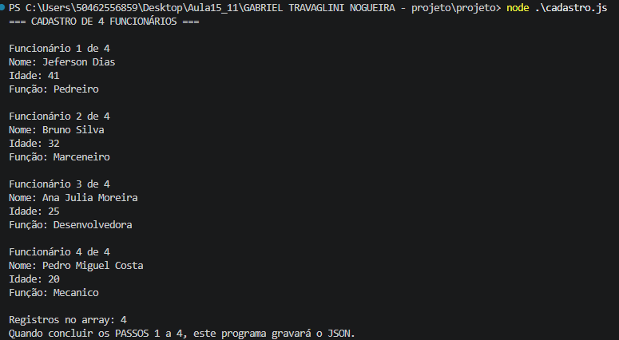
Insira aqui imagem do funcionarios.json:
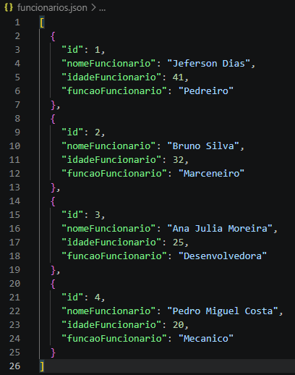
Insira aqui imagem das consultas:
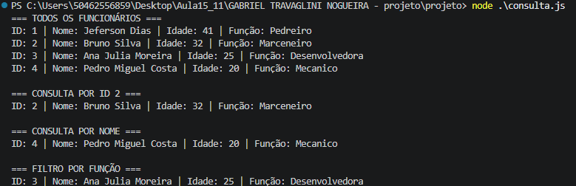

5. Autoavaliação
O que consegui fazer sozinho(a)? O que precisei consultar? Qual dificuldade permaneceu?
Consegui fazer praticamente o trabalho inteiro sozinho, os únicos pontos de consulta serviram para confirmar se o que eu entendia que alguma função fazia estava correto, usando apenas o notebookLM, acredito que nenhuma dificuldade permaneceu.

